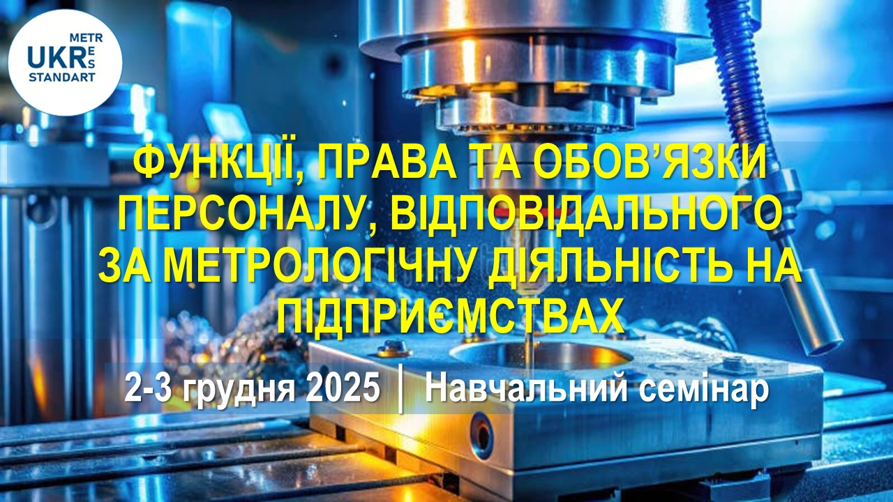

ШАНОВНІ КОЛЕГИ!
Державне підприємство «УКРМЕТРТЕСТСТАНДАРТ» запрошує Вас взяти участь у навчальному семінарі за темою:
ФУНКЦІЇ, ПРАВА ТА ОБОВ’ЯЗКИ ПЕРСОНАЛУ, ВІДПОВІДАЛЬНОГО ЗА МЕТРОЛОГІЧНУ ДІЯЛЬНІСТЬ НА ПІДПРИЄМСТВАХ
📅 Дата: 02-03 грудня 2025 року
🕘 Час: 09.00-14.00
📍 Формат: онлайн на платформі ZOOM
Актуальність: Підвищення кваліфікації персоналу, відповідального за метрологічну діяльність на підприємствах, в організаціях і лабораторіях є важливим елементом забезпечення точності вимірювань та відповідності національним і міжнародним стандартам.
Цільова аудиторія: керівники підприємств, фахівці метрологічних підрозділів організацій та лабораторій, інші зацікавлені особи.
Організатор і модератор: Науково-технічний інститут метрологічної служби України (інститут № 1): e-mail: t_gord@hotmail.com, тел.: +38(063)196-40-84,
Тетяна ГОРДІЄНКО, заступник директора інституту № 1, д.т.н., проф.
Заявку направляти організатору: https://docs.google.com/forms/d/e/1FAIpQLSfyJn0_WZviPAa0YgbPgUNheFBWZyeqBfpAXo8Wx96J8onGkQ/viewform?usp=header

ПРОГРАМА
ВСТУП
- Важливість метрології та управління вимірювальними процесами для промисловості, медицини, екології та інших галузей економіки;
- Актуальність періодичного підвищення кваліфікації фахівців у сфері метрології та інших відповідальних осіб.
Доповідач: Юрій КУЗЬМЕНКО – заступник генерального директора з метрології, оцінки відповідності засобів вимірювальної техніки та наукової діяльності ДП «УКРМЕТРТЕСТСТАНДАРТ», к.т.н., Заслужений метролог України.

1. ЗАКОНОДАВЧА ТА НОРМАТИВНО-ПРАВОВА БАЗА ДІЯЛЬНОСТІ В ГАЛУЗІ МЕТРОЛОГІЇ
- Закон України «Про метрологію та метрологічну діяльність»
- Нормативно-правові акти та нормативні документи з метрології:
- Постанова КМУ від 04.06.2015 №374 «Про затвердження переліку категорій законодавчо регульованих засобів вимірювальної техніки, що підлягають періодичній повірці»;
- Узаконені одиниці вимірювання. Сфера законодавчо регульованої метрології;
- Законодавчо регульовані засоби вимірювальної техніки (ЗВТ);
- Повірка ЗВТ, що перебувають в експлуатації. Організація та порядок проведення повірки (наказ Мінекономрозвитку від 08.02.2016 №193);
- Оцінка відповідності законодавчо регульованих ЗВТ;
- Обов’язки суб’єктів господарювання та фізичних осіб – власників ЗВТ;
2. МІЖПОВІРОЧНІ ІНТЕРВАЛИ ЗВТ.
- Постанова КМУ від 16.12.2015 №1195, наказ Мінекономрозвитку від 13.10.2016 №1747).
Доповідач: Ігор ПОТОЦЬКИЙ – директор Науково-технічного інституту метрологічної служби України №1 ДП «УКРМЕТРТЕСТСТАНДАРТ», к.т.н.

3. ВИДИ ТА МЕТРОЛОГІЧНІ ХАРАКТЕРИСТИКИ ЗАСОБІВ ВИМІРЮВАЛЬНОЇ ТЕХНІКИ
4. ВИДИ ПОХИБОК ЗАСОБІВ ВИМІРЮВАЛЬНОЇ ТЕХНІКИ
5. БАЗОВІ ПОНЯТТЯ НЕВИЗНАЧЕНОСТІ ВИМІРЮВАННЯ
6. ТОЧНІСТЬ, ПРАВИЛЬНІСТЬ ТА ПРЕЦИЗІЙНІСТЬ МЕТОДІВ ТА РЕЗУЛЬТАТІВ ВИМІРЮВАНЬ
Доповідач: Вікторія ШВЕДОВА – провідний науковий співробітник науково-технічного відділу загальної та законодавчої метрології ДП «УКРМЕТРТЕСТ-СТАНДАРТ», к.т.н., доцент.

7. ОРГАНІЗАЦІЯ ДІЯЛЬНОСТІ МЕТРОЛОГІЧНОЇ СЛУЖБИ
- Національна метрологічна служба України. Основні функції.
- Положення про метрологічну службу, основні функції метролога на підприємстві;
- Особливості законодавчого контролю ЗВТ. Управління обладнанням;
- Документи метрологічної служби: графіки повірки, свідоцтва про повірку, сертифікати калібрування (стосовно ЗВТ та обладнання);
- Порушення вимог нормативно-правових актів з метрології, які виявляються на підприємствах.
8. ОРГАНІЗАЦІЯ ДІЯЛЬНОСТІ КАЛІБРУВАЛЬНИХ ТА ВИПРОБУВАЛЬНИХ ЛАБОРАТОРІЙ
- Добровільна сфера метрологічної діяльності. Калібрування ЗВТ. Значення калібрування ЗВТ для забезпечення компетентності випробувальних лабораторій і визнання результатів підприємства на міжнародному рівні. Метрологічна простежуваність та її елементи. Акредитація випробувальних лабораторій відповідно до ДСТУ EN ISO/IEC 17025. Вимоги до випробувального обладнання.
Доповідач: Любов НЕСВІДОМІНА – начальник науково-технічного відділу загальної та законодавчої метрології ДП «УКРМЕТРТЕСТСТАНДАРТ».

9. ДЕЯКІ ПИТАННЯ, ПОВ'ЯЗАНІ ІЗ ВПРОВАДЖЕННЯМ СИСТЕМИ КЕРУВАННЯ ВИМІРЮВАННЯМ ВІДПОВІДНО ДО ВИМОГ ДСТУ ISO 10012
- Основні положення стандарту ДСТУ ISO 10012:2005 щодо системи керування вимірюванням;
Доповідач: Іван ЧИЖИК – начальник науково - технічного відділу з атестації вимірювальних лабораторій ДП «УКРМЕТРТЕСТСТАНДАРТ».

Після кожної доповіді будуть надаватися відповіді на запитання за відповідною темою. Наприкінці кожного дня заходу буде проводитись тестування за контрольними запитаннями для само-оцінювання. Учасники семінару отримають іменний Сертифікат.

УМОВИ ПРИЙНЯТТЯ УЧАСТІ У ЗАХОДІ
За участь у заході сплачується внесок у розмірі 5653,82 грн. за одного учасника (з ПДВ).
Договір та рахунок для оплати заходу, а також акти здачі-приймання послуг будуть відправлені на Ваш е-mail після отримання заявки на участь у заході.
Учасники повинні мати доступ до мережі Інтернет на платформі ZOOM та необхідні пристрої: мікрофон та веб-камеру.
Детально про професійне навчання та підвищення кваліфікації метрологів:
https://www.facebook.com/metrologisttraining
https://metrology.ukrcsm.com/uk/metrolohichni-sluzhby/pidvyshchennia-kvalifikatsii

